Лексическая тема: «Человек. Части тела»
1. Развитие мелкой моторики. Координация движений в сочетании с речью
Четыре пальца сложены в кулак. Большой палец, обращаясь с просьбой, дотрагивается до каждого поочередно. Отвечая, каждый из пальцев распрямляется и вновь сгибается
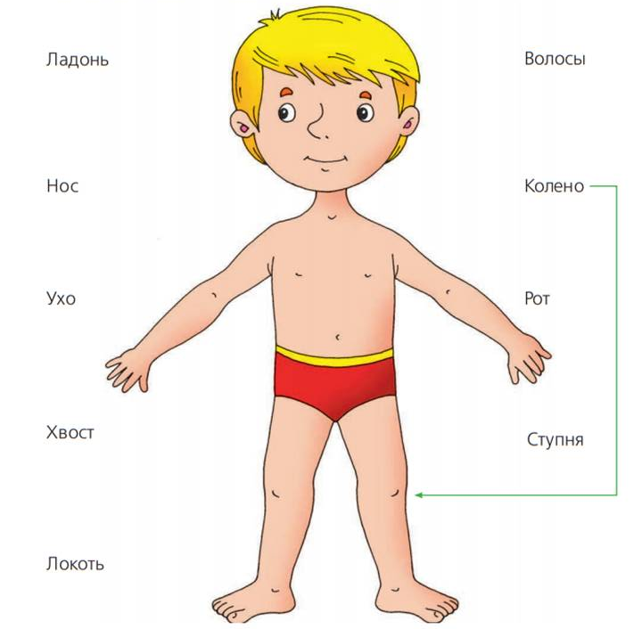
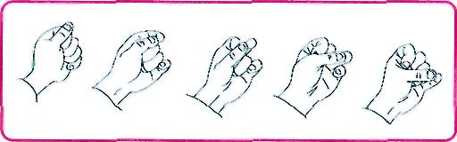
Братец, принеси дрова!
Заболела голова!
Средний, ты наколешь дров?
Я сегодня не здоров!
Ну, а ты натопишь печку?
Ох, болит мое сердечко!
Ты, меньшой, свари обед!
У меня силенок нет!
Что же, сделаю все сам, Но обеда вам не дам!
Голодать готовы?
— Мы уже здоровы!
2. Где находятся эти части тела? Покажи линией. Какой части тела
у человека не бывает

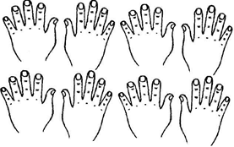
3. На каждой правой руке нарисуй по браслету.

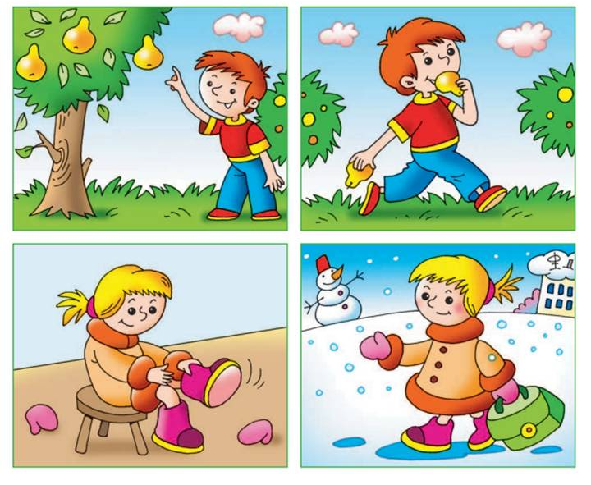
4. Дети заболели, потому что забыли сделать
кое-что важное. Что же именного?

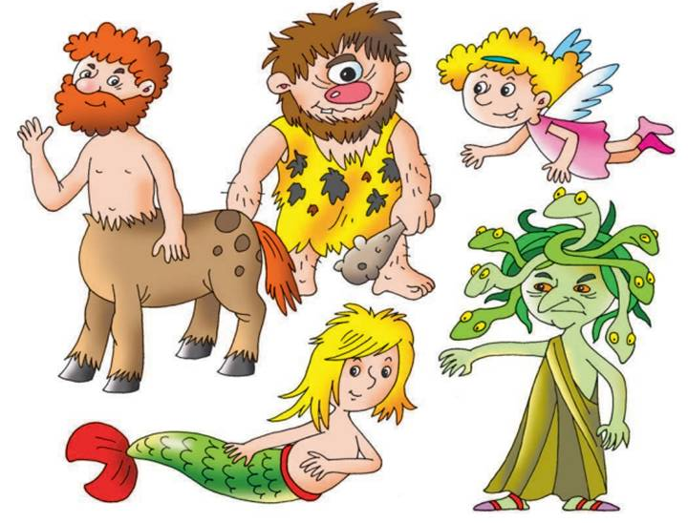
5. Эти сказочные персонажи чем-то похожи на человека, но чем-то и отличаются. Расскажи, чем именно? Знаешь ли ты как называются эти персонажи? Если нет попроси родителей тебе рассказать.

6. Объясни пословицы и поговорки.
Одна голова – хорошо, а две – лучше.
Глаза боятся, а руки делают.
Встал не с той ноги.

